**МЕТОДИКА НАГРУЗОЧНОГО ТЕСТИРОВАНИЯ**

LoadRunner Tutorial «Web Tours»

**Версия системы** 1.0

СОДЕРЖАНИЕ

**1. Сокращения и терминология** 4

**1.1** Сокращения 4

**1.2** Терминология 4

**2. ВВЕДЕНИЕ** 5

**3. Ограничение тестирования** 6

**3.1** Ограничения тестирования 6

**3.2** Риски проведения тестирования 6

**4. Объект тестирования** 6

**5. Архитектура системы** 7

**6. Стратегия тестирования** 7

**6.1** Виды нагрузочного тестирования 7

**6.1.1** Определение максимальной производительности 8

**6.1.2** Подтверждения максимальной производительности 8

**6.1.3.** Тест надежности 8

**6.2** Критерии успешного завершения нагрузочного тестирования 9

**7. Тестовый стенд** 9

**7.1** Архитектура 9

**7.2** Конфигурация 9

**7.3** Сравнение с промышленной средой 10

**8. Моделирование нагрузки** 10

**8.1** Обзор 10

**8.2** Профиль нагрузки 10

**8.3** Сценарии использования 11

**8.4** Описание работы АС и заглушек 13

**9. Планируемые тесты** 13

**9.1** Перечень типов тестов в данном тестировании 13

**9.2** Критерии успешности проведения тестов 13

**10. Мониторинг** 14

**10.1** Описание средств мониторинга 14

**10.2** Описание мониторинга ресурсов 14

**10.3** Описание измерений Бизнес-характеристик 15

**11. Материалы, подлежащие сдаче** 16

**11.1** Документы подлежащие сдаче 16

**Лист согласования**

|  |  |  |  |  |  |
| --- | --- | --- | --- | --- | --- |
| № п/п | Отдел, должность | ФИО | Результат согласования | Подпись | Дата |
|  | Отдел тестирования  Инженер тестировщик | Владислав Куликов |  |  | 14.09.2021 |
|  |  |  |  |  |  |

**История изменений**

|  |  |  |  |  |
| --- | --- | --- | --- | --- |
| № п/п | Дата | Версия | Описание | Автор |
|  | 14.09.2021 | 1.0 | Начальная версия | М.В. Андреева |
|  |  |  |  |  |
|  |  |  |  |  |

1. **Сокращения и терминология**
   1. Сокращения

|  |  |
| --- | --- |
| UC | сценарий использования(пользовательский сценарий) (user case) |
| UI | пользовательский интерфейс(user interface) |
| VU | виртуальный пользователь(virtual user) |
| ВП | виртуальный пользователь(virtual user) |
| АКП | комплекс технических средств |
| МНТ | методика нагрузочного тестирования |
| НТ | нагрузочное тестирование |
| ОС | операционная система |
| ПО | программное обеспечение |
| ППО | прикладное программное обеспечение |
| ПТС | программно-технические средства |
| СНТ | средства нагрузочного тестирования |
| СПО | системное программное обеспечение |

* 1. Терминология

*Время отклика* - показатель качества, показывающий время отклика на транзакцию, время выполнения транзакции - с момента отправки запроса к серверу, до получения последнего байта от сервера.

*Виртуальный пользователь* - программный процесс, циклический выполняющий моделируемые операции.

*Интенсивность выполнения операций* - частота выполнения операции в единицу времени, в тестовом скрипте задается интервалом времени между итерациями.

*Производительность* - количество выполняемых операций за период времени.

*Профиль нагрузки* - набор операций с заданными интенсивностями, полученный на основе сбора статистических данных или анализа требований к системе.

*НТ* - рассчитанное (заданное) количество виртуальных пользователей в группах, выполняющих операции с определенными интенсивностями - нагрузочный сценарий, объединенные операции с разными скриптами - максимальная вместимость, максимальная производительность.

1. **ВВЕДЕНИЕ**

Объектом тестирования является система для покупки билетов «Web Tours».

Индицирующие событие – запуск системы в эксплуатацию. Для оценки производительности и работоспособности системы необходимо проведение нагрузочных испытаний, включающих в себя следующие цели:

1. определение и подтверждение максимальной и пиково производительности системы;

По результатам тестирования определяется максимальная количество транзакций в секунду, при которой система удовлетворяет требованиям по обработке запросов.

1. проверка надежности;

По результатам тестирования после нахождения максимального значения, необходимо проверить работоспособность системы на длительном интервале времени, при этом нагрузка может не достигать пиковых значений, а иметь средние.

Для достижения определённых целей планируется провести нагрузочные тесты, указанные в главе 9.

1. **Ограничение тестирования**

## Ограничения тестирования

1. Тестирование не направлено на выявление дефектов в аппаратной части стенда, а позволяет определить проблемную область для проведения более глубокого анализа, выходящего за рамки НТ.
2. Тестирование не направлено на выявление функциональных дефектов в Системе, в то же время, обнаруженные в ходе проведения работ функциональные дефекты регистрируются и передаются Заказчику.
3. Стресс тест будет производится после разработки всего функционала.
4. Расположение генератора нагрузки на одном хосте с тестируемой системой, что может вызывать влияние на результаты тестирования.

## Риски проведения тестирования

1. Дефекты в функциональности, которые не дают возможность продолжать тестирование;
2. Неработоспособность тестовой инфраструктуры;
3. Неполное содействие со стороны уполномоченных представителей Заказчика при разъяснении Исполнителю требований Заказчика и сбора требований к тестируемой системе, а также подготовки эмуляторов смежных систем;
4. Неучтенная фоновая нагрузка со стороны средств мониторинга на промышленной среде может повлиять на корректность полученных результатов в рамках текущего профиля НТ.
5. **Объект тестирования**

Объектом тестирования является система «Web Tours» целью разработки которой будет продажа билетов. Функционал системы предоставляет следующие возможности:

1. покупать билеты на рейс самолета;
2. выбирать рейс при покупке билета;
3. вносить платежную информацию во время покупки;
4. смотреть забронированные билеты.
5. удалять забронированные билеты.
6. **Архитектура системы**

На локальной машине установлен обязательный компонент тестовой среды Strawberry Perl, который обеспечивает соединение на Apache server. Структура системы «Web Tours» показана на рисунке 1.

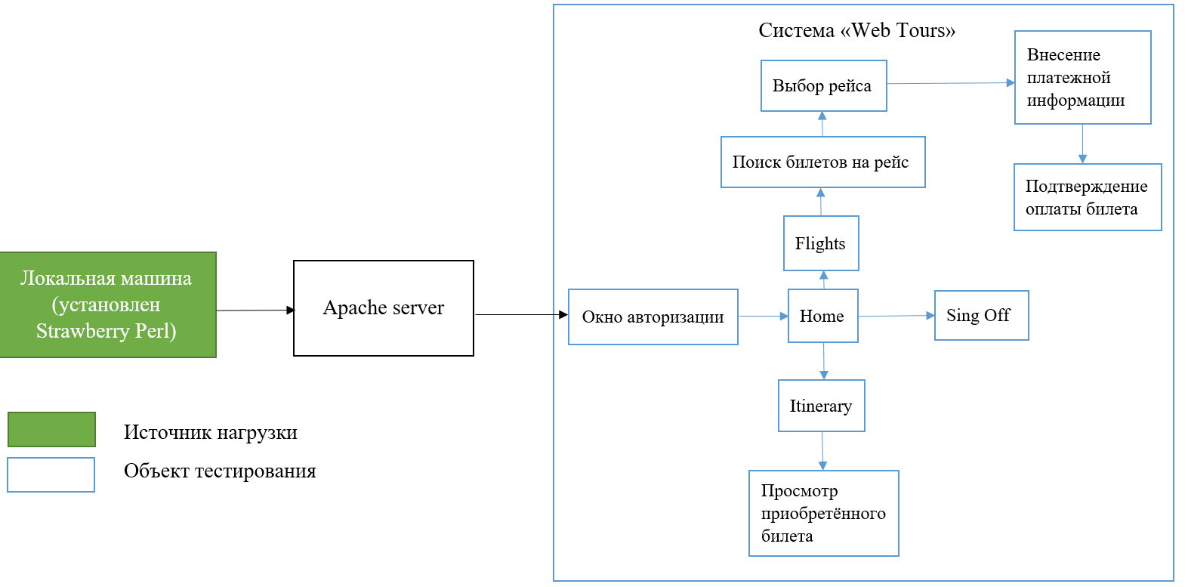

Рис. 1 Структура системы

1. **Стратегия тестирования**

## Виды нагрузочного тестирования

Для достижения целей нагрузочного тестирования планируется проведение тестирования оценки максимальной производительности её подтверждения и надежности.

* + 1. Определение максимальной производительности

Выполняется пошаговое увеличение нагрузки до предельной.

Тест завершается, если:

* времена отклика превысило 20 сек;
* количество неуспешных операций увеличилось до критического (более 8%);
* количество успешных операций не растет при увеличении нагрузки;
* утилизация системных ресурсов превышает 70%.

Длительность между шагами повышения нагрузки (этап стабилизации) определяется возможностью стабилизации системы и типично равен 10 мин. По завершении тести фиксируется предельный уровень нагрузки L0.

## Подтверждения максимальной производительности

Для подтверждения максимальной производительности производиться на нагрузке меньшей чем L0-10%. Длительность стабильной нагрузки при контрольном тесте должна быть не меньше часа. Если в процессе тестирования система оказалась недогружена или перегружена, то значение нагрузки корректируется и второй тест проводится повторно.

В случае увеличения нагрузки, новый уровень может быть рассчитан на основе данных о утилизации ресурсов.

Результатом тестирования является максимальный достигнутый уровень нагрузки (Lmax).

## **6.1.3.** Тест надежности

Тест надежности выполняется на уровне нагрузки:

1. при тестировании целевых требований системы (первичное тестирование) – 70% от Lmax;
2. при тестировании релизов (повторное тестирование) – 100-120% от текущей пиковой производительности продуктива (основного профиля тестирования);
3. при тестировании других задач использовать правило из п.2.

Длительность тестирования определяется требуемым интервалом доступности системы (должна быть либо равна, для доступности 24х7 – не менее суток).

## Критерии успешного завершения нагрузочного тестирования

Результаты НТ оцениваются по следующим критериям:

1. выполнение всех запланированных тестов;
2. использование ресурсов системы;
3. время отклика 90% операций;
4. получение данных мониторинга.
5. **Тестовый стенд**
   1. Архитектура

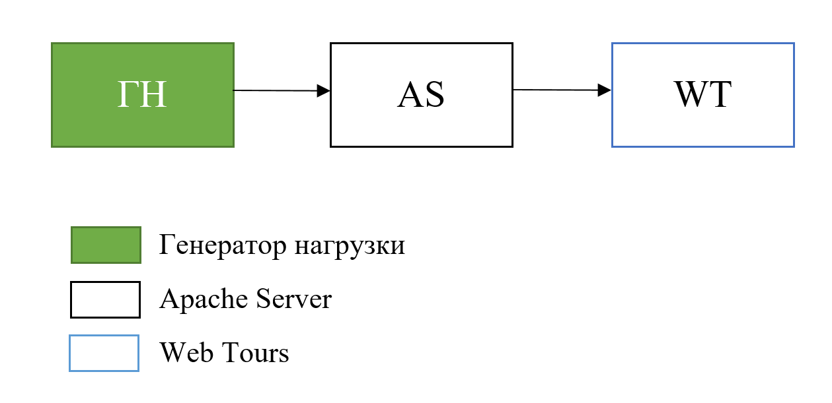

Рис.2 Архитектура стенда

* 1. Конфигурация

На локальной машине установлен обязательный компонент тестовой среды Strawberry Perl, который обеспечивает соединение на Apache server. Ниже в таблице представлена конфигурация локальной машины.

|  |  |
| --- | --- |
| Компоненты | НТ |
| CPU | 4 |
| RAM | 8 Gb |
| OS | Windows 10 |

Табл. 1 Конфигурация локальной машины

* 1. Сравнение с промышленной средой

Тестовый стенд не имеет различий с промышленной средой так как используется одна и та же локальная машина.

1. **Моделирование нагрузки**
   1. Обзор

Средства нагрузочного тестирования(СНТ) разрабатываются с использованием ПО НР LoadRunner 12.55, предназначенного для создания тестов и проведения тестирования.

Моделирование нагрузки производится с использованием средств НТ, путем эмуляции, действий определенного количества пользователей. В процессе тестирования каждый виртуальный пользователь (программный процесс, эмулирующий действия физического пользователя) циклически производит выполнение пользовательского сценария.

Величина задержки и количество виртуальных пользователей, выполняющих различные сценарии, рассчитываются с помощью Excel шаблона на этапе подготовки стенда и средств НТ после написания скриптов и определения времени их работы в ИС не исчерпывающей нагрузку.

* 1. Профиль нагрузки

Модель нагрузки представляет собой набор профилей нагрузки. На основе работы системы «Web Tours» были выявлен следующий профиль нагрузки, представленный ниже.

|  |  |  |  |  |  |
| --- | --- | --- | --- | --- | --- |
| № п/п | Операция | Интенсивность по статистике, запросов/час | Расчетная  интенсивность  запросов/час | % Соответствия расчётной интенсивности статистики | |
|  | home_page | 520 | 522 | 0% |
|  | logon | 422 | 430 | 2% |
|  | click_button_flights | 282 | 271 | -4% |
|  | find_flight | 282 | 271 | -4% |
|  | flight_selection | 270 | 271 | 1% |
|  | payment_details | 175 | 171 | -2% |
|  | click_button_itinerary | 280 | 292 | 4% |
|  | seleck_and_delete_ticket | 73 | 71 | -3% |
|  | logout | 325 | 309 | -5% |
|  | click_sing_up_now | 97 | 92 | -5% |
|  | customer_profile | 97 | 92 | -5% |
|  | click_button_continue | 97 | 92 | -5% |
|  | Итого: | 2920 | 2886 | -1% |

Табл. 2 Профиль нагрузки (P1)

* 1. Сценарии использования

На основе результата письменного опроса заказчика были выявлены следующие сценарии использования системы «Web Tours»:

1. *Сценарий 1* – авторизация пользователя, для него был создан скрип, который выполняет следующие шаги:

* переход на главную страницу сайта;
* авторизация пользователя;
* выход.

1. *Сценарий 2* – поиск билета (без покупки), для него был создан скрип, который выполняет следующие шаги:
   * переход на главную страницу сайта;
   * авторизация пользователя;
   * переход на страницу поиска билета по кнопке Flights;
   * выбор города и даты (отлета и прилета);
   * выбор рейса из предложенных;
   * выход.
2. *Сценарий 3* – покупка билета, для него был создан скрип, который выполняет следующие шаги:
   * переход на главную страницу сайта;
   * авторизация пользователя;
   * переход к поиску билета по копке Flights;
   * выбор города и даты (отлета и прилета);
   * выбор рейса из предложенных;
   * переход по кнопке Itinerary, для просмотра брони;
   * выход.
3. *Сценарий 4* – удаление брони, для него был создан следующий скрип, который выполняет следующие шаги:
   * переход на главную страницу сайта;
   * авторизация пользователя;
   * переход по кнопке Itinerary, для просмотра брони;
   * выбор и удаление брони;
   * выход.
4. *Сценарий 5* – регистрация новых пользователей, для него был создан следующий скрипт, который выполняет следующие шаги:
   * переход на главную страницу сайта;
   * переход к форме регистрации пользователя;
   * заполнение личных данных пользователя.
5. *Сценарий 6* – просмотр доступных броней, для него был создан следующий скрипт, который выполняет следующие шаги:
   * переход на главную страницу сайта;
   * авторизация пользователя;
   * переход по кнопке Itinerary, для просмотра брони;
   * выход.
   1. Описание работы АС и заглушек

Для данной системы разработка заглушек не требуется.

1. **Планируемые тесты**

## Перечень типов тестов в данном тестировании

|  |  |  |  |
| --- | --- | --- | --- |
| № п/п | Вид теста | Профиль нагрузки | Уровень нагрузки |
|  | Тест определения максимальной производительности | P1 | Производится путем ступенчатого увеличения нагрузки. По завершении теста фиксируется предельный уровень нагрузки L0. |
|  | Тест подтверждения максимальной производительности | P1 | Тест проводится на ступени нагрузки предшествующей L0. По результатам устанавливается уровень нагрузки Lmax. |
|  | Тест надежности | P1 | Тест проводится с уровнем нагрузки 70-80% от Lmax. |

Табл. 3 Перечень проводимых тестов

* 1. Критерии успешности проведения тестов

Результаты тестов оцениваются по следующим критериям:

1. использование ресурсов системы;
2. время отклика 90% операций;
3. получение данных мониторинга.

Также тест считается успешным, если:

* в процессе тестирования запросы выполнялись с частотой, соответствующей профилю тестирования или нагрузка была больше чем задана в профиле (количество отправленных запросов за стабильный интервал соответствует значениям, указанным в профиле, отклонение не более 5%*,* в процессе тестирования возникло не более 5% ошибок);
* по окончании теста получены данные по производительности системы и по утилизации системных ресурсов.

Критерии проверяются по данным, полученным за интервал стабильной нагрузки длительностью не менее 60 минут.

1. **Мониторинг**

## **10.1** Описание средств мониторинга

В качестве мониторинга по проекту было принято решение использовать стандартные средства, входящие в состав LoadRunner 12.55 – Controller.

## **10.2** Описание мониторинга ресурсов

При проведении нагрузочного тестирования выполняется мониторинг локальной машины. Времена отклика и производительность операций, а также утилизация аппаратных ресурсов измеряются средствами LoadRunner.12.55. В процессе тестирования снимаются журналы использования аппаратных ресурсов системы, включающие в себя следующие параметры:

1. **CPU:**

* утилизация процессора (в т. ч. отдельными процессами);
* процессорная очередь;
* кол-во процессорных прерываний в секунду;
* кол-во переключений контекста в секунду;

1. **RAM:**

* свободная память;
* скорость страничного обмена;
* использование файла подкачки;

1. **HDD:**

* средний размер очереди операций чтения/записи по каждому диску в отдельности;
* количество операций чтения/записи в секунду по каждому диску в отдельности;
* время доступа к дисковой подсистеме;
* процентное соотношение времени работы/простоя дисковой подсистемы;
* количество свободного дискового пространства.

## **10.3** Описание измерений Бизнес-характеристик

В процессе тестирования отслеживаются следующие бизнес-характеристики:

1. количество выполняемых операций (интенсивность);
2. время отклика (максимальное, минимальное, среднее).
3. **Материалы, подлежащие сдаче**
   1. Документы подлежащие сдаче

|  |  |  |
| --- | --- | --- |
| Документ | Дата готовности | Подготавливается в результате деятельности |
| Методика тестирования | 18.08.2021 | Планирование нагрузочного тестирования |
| Отчет по результатм НТ | 07.09.2021 | Проведение НТ |
| Средства НТ с иcходными кодами | 28.08.2021 | Подготовка стенда и средств НТ |
| Инструкция по настройке и использованию СНТ | 04.09.2021 | Разработка скриптов НТ |
| Рабочие документы | | |
| Расчет интенсивности выполнения пользовательских сценариев | 18.08.2021 | Подготовка методики НТ |
| Расчет нагрузочного сценария для инструмента НТ | 28.08.2021 | Подготовка стенда и средств НТ |